PROIECT DIDACTIC
Clasa a V-a
Informatică și T.I.C.

Proiect didactic realizat de Anișoara Apostu, profesor Digitaliada, revizuit de Radu Tăbîrcă, inspector școlar Informatică

Textul și ilustrațiile din acest document sunt licențiate de Fundația Orange conform termenilor și condițiilor licenței Attribution-NonCommercial-ShareAlike 4.0 International (CC BY-NC-SA 4.0) care poate fi consultată pe pagina web https://creativecommons.org/licenses/by-nc-sa/4.0/

Disciplina: Informatică și T.I.C.
Clasa: a V-a
Lecția: Algoritmi cu aplicația Lightbot Procedure
Tipul lecției: mixtă
Competenţe specifice:
- utilizarea eficientă a unor componente software;
- manifestarea creativă prin utilizarea unor aplicații simple de construire a unor jocuri digitale;
- identificarea datelor cu care lucrează algoritmii în scopul utilizării acestora în prelucrări.
Competențe derivate:

C1 - definirea și exemplificarea noțiunii de procedură;

C2 - identificarea situațiilor în care este necesară utilizarea blocurilor procedurale;

C3 - utilizarea blocurilor procedurale în Lightbot Hour.

Strategii didactice
- Metode și procedee didactice: conversatia, explicaţia, jocul, exerciţiul, învătarea prin descoperire, observarea, algoritmizarea.
- Resurse materiale:
- tabletele cu Aplicația ”Lightbot Hour”
- fișa de lucru pentru elevi ”Lightbot Procedure”
- videoproiector, PC
- Forme de organizare: frontal, individual, pe grupe.
- Concepte abordate:
- algoritm
- date de intrare
- date de ieșire
- date de manevră
- procedură
- bloc procedural

DESFĂŞURAREA LECŢIEI
ETAPELE  LECŢIEI | COMPETENȚE SPECIFICE | ACTIVITATEA PROFESORULUI | ACTIVITATEA ELEVILOR | STRATEGII DIDACTICE | METODE DE EVALUARE
Moment organizatoric  2 minute |  | Verifică prezența, asigură/pregătește cele necesare pentru desfășurarea activității (fișe de lucru, tablete, videoproiector) | Elevii se pregătesc pentru oră
Reactualizarea cunoștințelor  5 minute |  | Elevii vor preciza corect noţiunea de algoritm, structura liniara şi modul în care au utilizat-o în aplicaţia “Lightbot Basic” pe baza întrebărilor adresate de profesor. | Răspund la întrebările profesorului;
Captarea atenţiei elevilor  7 minute |  | Prezintă elevilor, cu ajutorul videoproiectorului, un cadru al aplicației Lightbot Procedure, din care să rezulte contextul în care se lucrează și modul în care se rezolvă cerințele.  Profesorul precizează faptul că această aplicație îi va ajuta să înțeleagă mai bine noțiunea de procedură.  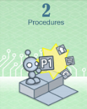  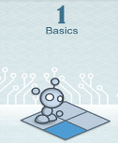  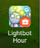 | Se pregătesc cu cele necesare pentru lecţie. | Conversaţia  Explicația
Anunţarea titlului lecţiei  3 minute |  | Scrie titlul lecţiei pe tablă :  „Algoritmi. Lightbot Procedure ”  şi anunţă obiectivele urmărite în această lecţie. | Elevii ascultă cu atenţie şi scriu titlul în caiete. | Conversaţia
Prezentarea de material nou și dirijarea învățării  25 minute | C1  C2 | Prezintă elevilor semnificația termenului „procedură”.  Procedura = set de instrucţiuni scrise, care se execută întocmai.  - Folosind exemple din viaţa de zi cu zi, profesorul explică noțiunea de procedură prin trasarea și schițarea unor sarcini care se repetă.  - Profesorul explică noțiunea de procedură prin reluarea pasului ales în etapa de reactualizare a cunoștințelor și identificarea secvenței care se repetă, caracterizând algoritmul cu ajutorul procedurii - care grupează instrucțiunile care se repetă;  - Profesorul trage concluziile referitoare la avantajele lucrului cu proceduri:  - reutilizarea codului;  - elaborarea algoritmilor prin descompunerea unei  probleme în altele mai simple;  - depistarea mai rapidă a erorilor. | Elevii sunt atenți la explicațiile profesorului și participă activ la lecție, răspuzând întrebărilor puse de profesor.  Elevii notează cu atenție în caiete.  Realizează împreună cu profesorul nivelul demonstrativ 2-1 al aplicației Lightbot Procedure | Explicația | Observarea sistematică a elevilor
Fixarea cunoştinţelor  10 minute |  | Se deschide aplicația Lightbot, nivelul 2 - Lightbot Procedure. Cu ajutorul video-proiectorului se explică elevilor semnificația și importanța butoanelor procedurale pe care le au la dispoziție.  Pune la dispoziția elevilor Anexa 1 - Lightbot Procedure, pentru a-i ghida.  Profesorul discută cu elevii despre cum se realizează procedura primului nivel din 2. Procedures al aplicației Lightbot Hour. (Tableta este conectată la videoproiector, pentru ca toți elevii să vizualizeze a modul de rezolvare).  Strategii pentru lucrul diferențiat:  - elevii care finalizează etapa Lightbot Procedure, vor primi fișa de lucru 2 - Coddy, pentru consolidarea noțiunilor învățate.  - elevii care lucrează mai încet sunt îndrumați de profesor, acesta explicându-le noțiunile noi, astfel încât aceștia să poată realiza sarcinile de lucru. | Elevii își deschid aplicațiile indicate  - explorează nivelul 2. Procedure al aplicației Lightbot Hour;  - corectează eventualele erori;  - realizează activități de monstrative. | Explicația  Exercițiul  Munca individuală | Observarea sistematică a elevilor  Exercițiul
Asigurarea  feed-back-ului  5 minute |  | Profesorul solicită elevilor să schimbe tableta cu colegul de bancă pentru evaluarea intercolegială, explică metoda de evaluare. Face aprecieri verbale.  Fiecare doi elevi schimbă tabletele între ei și verifică nivelul pe care l-au rezolvat. În funcție de descriptorii de performanță din fișa de lucru 1, acordă câte un calificativ colegului de bancă.  Elevii care s-au evidențiat vor fi notați. | Elevii răspund la întrebări | Conversația | Aprecieri verbale  Analiza activităţii
Tema |  | Anunţă tema pentru acasă. | Notează tema | Conversația

Anexa 1
Legenda aplicației Lightbot Procedure | Pașii | Descriere
- Butonul de Start  - Butoane pentru deplasarea înainte/stânga/dreapta  - Butonul JUMP necesar pentru a putea sări  - Procedurile P1 şi P2 pot conţine mai multe instrucţiuni ce se vor executa în ordinea scrierii  - Utilizarea procedurii în procedura pentru structura repetitivă  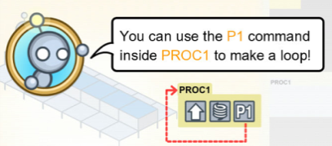 | Pasul 1. Aplicația se va deschide punând la dispoziția elevilor cele 3 niveluri .  Elevii sunt rugaţi să selecteze pe rând nivelul 1, apoi 2 şi la sfârşit nivelul 3.  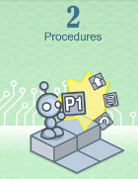 | Aplicaţia Lightbot este foarte intuitivă şi este concepută pe 3 niveluri:  Lightbot Procedures - cel de-al doilea nivel pune la dispozitie alte 6 subniveluri şi facilitează munca elevului datorita faptului că introduce noţiunea de procedură notată cu PROC1 și PROC 2.  Fiecare procedură PROC1 şi respectiv PROC 2 va cuprinde un set de instrucţiuni care se vor executa intocmai şi vor facilita munca elevului în realizarea traseului. Procedurile se vor regăsi în meniul MAIN.  Astfel se face o subtilă legătura cu idea de structură repetitivă.
Pasul 2.
Elevilor care vor reuşi să parcurgă toate nivelurile, aplicaţia Lightbot le pune la dispoziţie o diplomă.

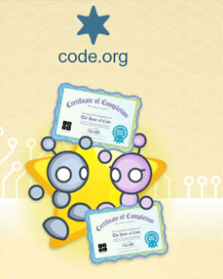

Anexa 2
Legenda aplicației Coddy | Pașii | Descriere
- Butonul de Start  - Butoane pentru deplasarea înainte/stânga/dreapta  - Butonul JUMP necesar pentru a putea sări  - Buton ce permite teleportarea  - Procedurile P1, P2 şi P3 pot conţine mai multe instrucţiuni ce se vor executa în ordinea scrierii | Pasul 1. Se alege iconița următoare:  Aplicația se va deschide punând la dispozitia elevilor 2 niveluri .  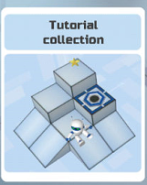  Elevii sunt rugaţi să selecteze pe rând Tutorial collection care pune la dispozitie 24 niveluluri | 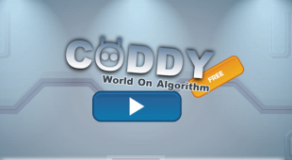  O aplicaţie asemătoare aplicatiei Lightbot, este Coddy-World on Algorithm.  Aceasta aplicaţie, desi puțin mai complexă, are o interfaţă interactivă, dinamică şi în acelasi timp destul de explicită. Coddy pune la dispoziţia utilizatorilor o serie de butoane cu ajutorul cărora îl pot deplasa pe Cody si pot să parcurgă toate cele 24 de niveluri din colecţie.
Pasul 2.
Elevii sunt rugaţi să selecteze Initial collection, care punând la dispozitie alte 24 niveluluri
